学习英语的好方法

班级： 17信管 姓名： 李春辉 学号： 07 日期： 19 年 5 月 15 日

在这里向大家推荐一款好用的英语APP《百词斩》，学习一段时间之后，它可以提高大家的英语成绩，而且也可以提高大家的英语语感。

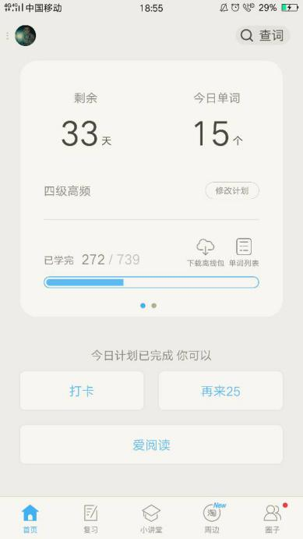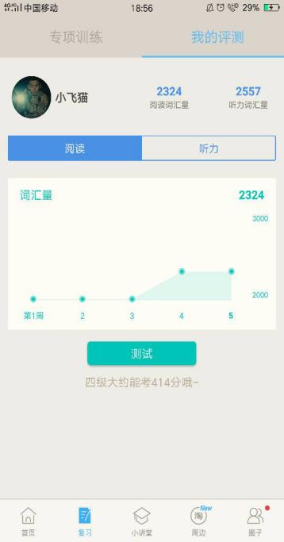

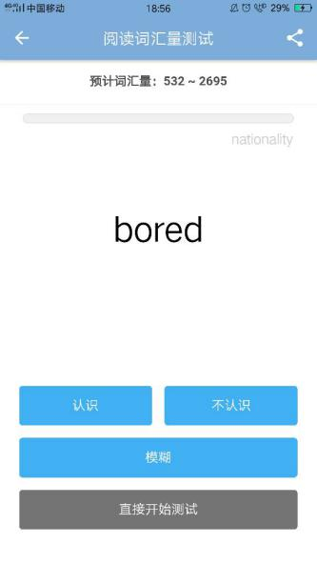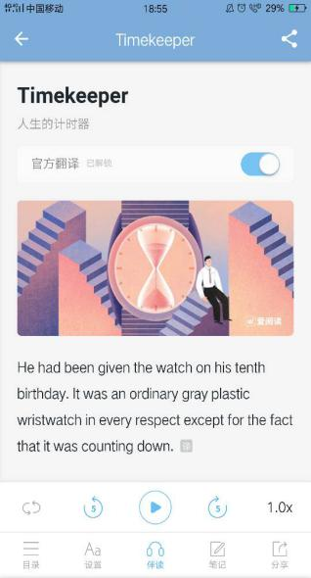

第一幅图：就是刚进百词斩的页面，在这里你可以设置自己每天背单词的难易程度，也可以定一个小目标。

第二幅图：就是每天正常的打卡截图，它会给你显示一个英语单词，然后让你，从4幅图中选一个正确的。

后边的几幅图就是可以根据自己掌握的程度用来提高自己。每周或者每月可以了测试一番，也可以坚持每天来阅读文章，来提高语感。